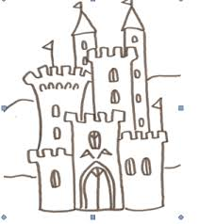

Pozvánka na

Pohádkovou noc v knihovně

Akce začne v pátek 31. července 2020 od 19.00 hod. v knihovně v Rokytnici
Přidáte se také?

Přihlášky odevzdejte v knihovně nebo paní Blanky Fojtíkové na obecním úřadě.

……………………………………………………………………………………………………………………………………………....

Přihláška
Přihlašuji své dítě na akci Pohádková noc v knihovně, která proběhne
v obecní knihovně v Rokytnici v pátek 31.července 2020 od 19.00 hod.

Jméno dítěte: ………………………………………….

Datum a podpis rodiče: …………………………… Tel.: …………………….

